自助借还书柜使用方法
1、登录及借阅
在首页面点击“借书”按钮，跳转到读者登陆页面，刷一卡通登录（图1）。如果已借册数未超出可借册数则“下一步”到图书列表页面，如果已借册数超出可借册数则没有“下一步”。
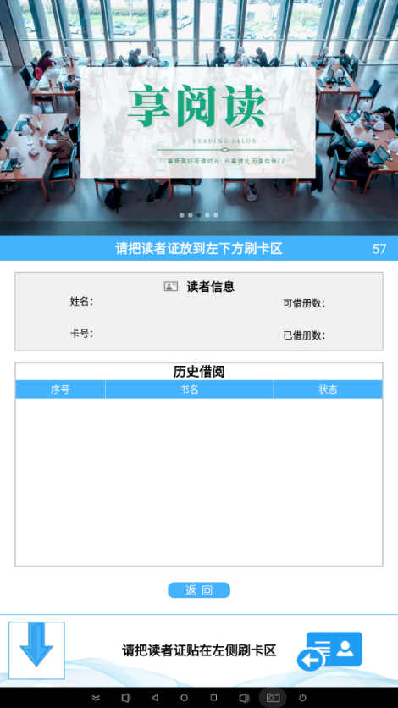
（图1）
在图书列表页面选择相应图书，弹出简介框，点击“借书”系统自动办理借书手续后，柜门自动弹开（图2、图3）。如柜门没有开启，可手动开锁。
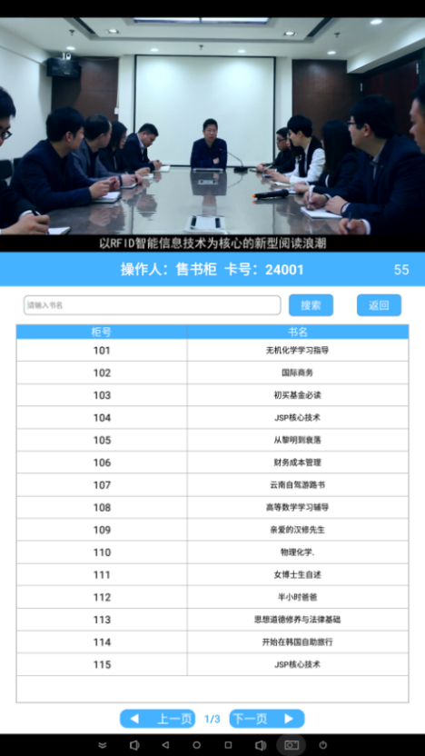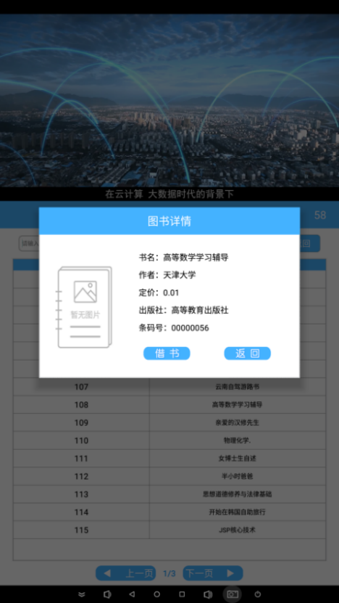
（图2） （图3）
2、还书
在主页面点击“还书”按钮，翻开图书前几页找到条码号对准扫描区，听到滴声柜门弹开后，把书放到柜号中关闭柜门（图4）注：不关闭柜门则视为还书不成功。
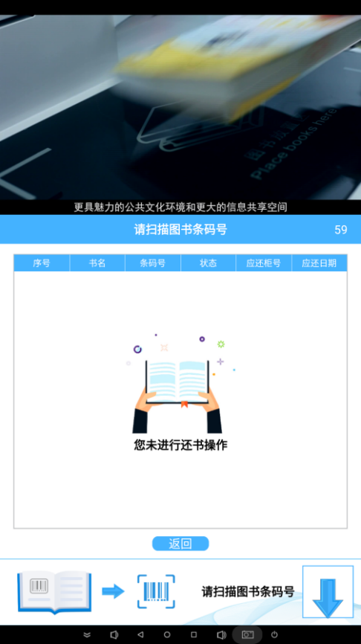
（图4）

3、借书柜借书情况查询
在首页面点击“查询”，可查询自借书柜现借图书和归还日期（图5）。
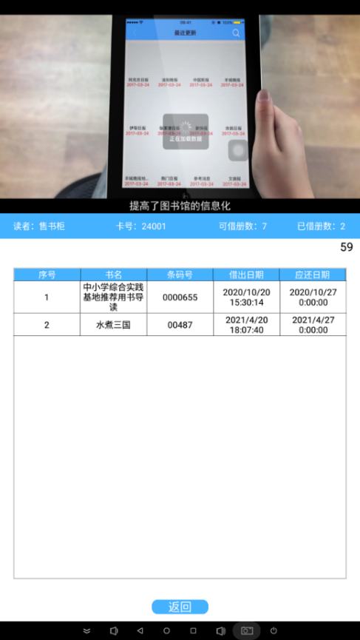
（图5）

